

2013.10.31
苯酚丙酮市场周报告

责任编辑：向超
电 话： 86-010-58303554
传 真：86-010-58303388
编辑邮箱：sunwj@chinaccm.com /xchao@chinaccm.com
地址：北京市朝阳区高碑店盛世龙源12号楼（邮编：100022）

目录
一、国际原油 2
二、纯苯市场一周评述 3
2.1.国内纯苯市场一周价格 3
2.2．国内纯苯市场动态 3
三、苯酚周报 3
3.1苯酚国际市场 3
3.2.苯酚国内市场 4
3.2.1本周苯酚生产厂家出厂价格 4
3.2.2本周苯酚区域价格 4
3.2.3高桥石化苯酚价格走势对比图 5
3.2.4苯酚华东市场价格走势图 5
3.3苯酚下游市场动态 6
3.3苯酚行情分析及后市展望 6
3.4.2013年9月苯酚进出口数据分析 7
四、丙酮周报 7
4.1丙酮国际市场 7
4.2丙酮国内市场 7
4.2.2本周丙酮生产厂家出厂价 7
4.2.3本周丙酮区域价格 8
4.2.4高桥石化丙酮价格走势图 8
4.2.5江苏丙酮市场价格走势图 9
4.3丙酮行情分析及后市展望 9
4.4.2013年9月丙酮进出口数据分析 10

一、国际原油
日期 | 产品名称 | 国家/地区 | 价格类型 | WTI | 布伦特 | 价格单位
2013-10-31 | 原油 | 世界 | 期货价 | 96.38 | 107.91 | 美元/桶
2013-10-30 | 原油 | 世界 | 期货价 | 96.77 | 109.86 | 美元/桶
2013-10-29 | 原油 | 世界 | 期货价 | 98.2 | 109.01 | 美元/桶
2013-10-28 | 原油 | 世界 | 期货价 | 98.68 | 109.61 | 美元/桶
2013-10-25 | 原油 | 世界 | 期货价 | 97.85 | 106.93 | 美元/桶

二、纯苯市场一周评述

2.1.国内纯苯市场一周价格
产品名称 | 地区 | 2013-10-28 | 2013-10-29 | 2013-10-30 | 2013-10-31 | 2013-11-1 | 价格类型
纯苯 | 华东 | 9075 | 9025 | 9025 | 9025 | 9025 | 市场价
纯苯 | 华北 | 9075 | 8950 | 8950 | 8950 | 8950 | 市场价
纯苯 | 华南 | 9175 | 9150 | 9150 | 9150 | 9150 | 市场价

2.2．国内纯苯市场动态
本周国内纯苯市场观望较多，工厂价格本周持稳，但下游采购积极性提升缓慢，同时亚洲纯苯市场存下跌风险，市场人士操作谨慎，华东纯苯市场周末价格在9000-9050元/吨，华北纯苯市场价格在8900-9000元/吨附近。

三、苯酚周报

3.1苯酚国际市场
日期 | 产品名称 | 国家/地区 | 价格类型 | 最低价 | 最高价 | 均价涨跌 | 价格单位
2013-10-29 | 苯酚 | 东南亚 | CFR | 1489 | 1491 | -75 | 美元/吨
2013-10-29 | 苯酚 | 中国 | CFR | 1409 | 1411 | -5 | 美元/吨
2013-10-29 | 苯酚 | 美国东海岸 | 美国东海岸出罐 | 1455 | 1477 | 0 | 美元/吨
2013-10-29 | 苯酚 | 美湾 | FOB | 1312 | 1334 | 0 | 美元/吨
2013-10-29 | 苯酚 | 西北欧 | FD | 1075 | 1085 | 0 | 美元/吨
2013-10-29 | 苯酚 | 鹿特丹 | FOB | 1425 | 1435 | -5 | 美元/吨

亚洲苯酚市场一周动态
周二，尽管纯苯价格上涨，不过考虑到有美国船货即将抵港，亚洲苯酚价格本周下跌5美元/吨至1,410美元/吨CFR中国。苯酚生产盈亏平衡点在1,499美元/吨，高出纯苯250美元/吨。周二，纯苯收于1,249美元/吨FOB韩国，较上周上涨36美元。国内苯酚市场价格听闻约在10,450元/吨，相当于进口1,346.43美元/吨水平，苯酚生产成本和购买意向分歧持续扩大。消息称一单6千吨11月装运的美国苯酚船货大概以1,360-1,380美元/吨CFR中国水平成交。一位贸易商称该交易后，听闻欧洲报盘在1,400美元/吨，另有贸易商称1,415美元/吨的价格对CFR中国市场来说比较合理，但是随着供应增加该价格将会走软。周二，CFR东南亚价格收于1,490美元/吨，较上周下跌75美元。一笔1千吨船货听闻以1,480美元/吨CFR价格输往东马来西亚。卖家估计一笔500吨船货成本约为1,510-1,520美元/吨。
美国苯酚市场一周动态
本周，美国苯酚出口价格稳定在1,312-1,334美元/吨(59.50-60.50美分/磅)FOB美湾，供需基本面平衡。出口价格基于纯苯10月CP（437美分/加仑）再加上1美分/磅。消息称，约有25000-30000吨苯酚将被出口至亚洲，这将会减轻本地供应压力，另外也可能会提升装置生产率。市场预计在纯苯11月CP出台前，苯酚市场交易有限。消息称他们预计纯苯合同价格会下滑，因此也会拉低苯酚价格。本周，没有实盘报递盘及交易达成。国内市场价格在纯苯10月CP基础上再加6-7美分/磅，周二价格较上周未变。上游市场，异丙苯较上周上涨9.65美分至434.95美分/加仑FOB美湾，11月现货纯苯价格收于404美分/加仑FOB美湾。
欧洲苯酚市场一周动态
市场分析年底前疲弱的走势不会有起色，由于下游双酚A和聚碳酸酯市场疲弱，需求匮乏。上周，纯苯走势不一，分析称只有等11月纯苯合同价格出台后，苯酚现货价格趋势才会更加明朗，不过截至目前尚无纯苯CP方面消息，而在这之前，苯酚价格不会有大的变化。

3.2.苯酚国内市场

3.2.1本周苯酚生产厂家出厂价格
产品 | 日期 | 天津石化 | 燕山石化 | 蓝星哈尔滨 | 高桥石化 | 吉林石化
苯酚 | 11月1日 | 10400 | 10400 | 10100 | 10400 | 9750-10100
苯酚 | 10月31日 | 10500 | 10500 | 10100 | 10400 | 9850-10200
苯酚 | 10月30日 | 10500 | 10500 | 10100 | 10400 | 9850-10200
苯酚 | 10月29日 | 10500 | 10500 | 10100 | 10400 | 9850-10200
苯酚 | 10月28日 | 10500 | 10500 | 10100 | 10400 | 9850-10200

3.2.2本周苯酚区域价格
产品 | 日期 | 华北地区 | 华东地区 | 华南地区
苯酚 | 11月1日 | 10450-10500 | 10450-10500 | 10600-10650
苯酚 | 10月25日 | 10550-10550 | 10450-10500 | 10600-10700
较上周涨跌 |  | -75 | 0 | -25

3.2.3高桥石化苯酚价格走势对比图
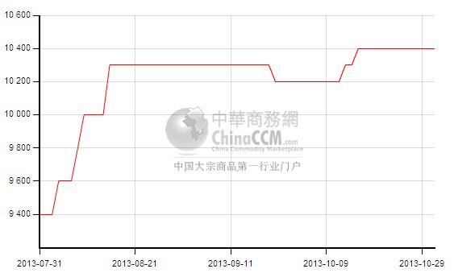

3.2.4苯酚华东市场价格走势图
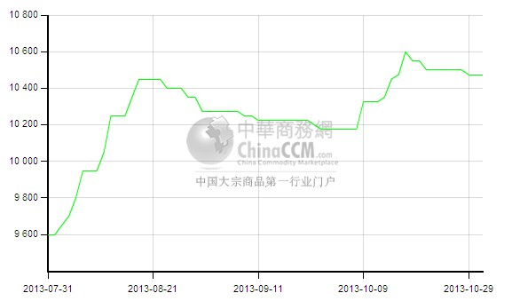

3.3苯酚下游市场动态
地区 | 价格类型 | 价格单位 | 2013-10-28 | 2013-10-29 | 2013-10-30 | 2013-10-31 | 2013-11-1
华东 | 市场价 | 元/吨 | 12325 | 12225 | 12250 | 12225 | 12225
华北 | 市场价 | 元/吨 | 12425 | 12400 | 12425 | 12300 | 12300

本周国内双酚A市场价格继续下滑，苯酚周末价格表现疲软，工厂意向下调价格100元/吨，丙酮市场局部市场虽货源紧张，价格上涨，但周末市场转淡。下游环氧树脂等价格节节走低，工厂下调价格，市场销售不畅，对双酚A采购减少。双酚A市场价格走低，华东市场周末价格在12200-12250元/吨，较上周价格下滑100元/吨。华北双酚A市场价格在12300元/吨，较上周价格下跌150元/吨，当前市场未见明显利好，预计明日市场继续弱势盘整运行可能性较大。

3.3苯酚行情分析及后市展望
本周国内苯酚市场价格继续窄幅盘整，市场仍呈现出供需两淡的局面。周末部分工厂下调价格100元/吨，市场价格稍有下滑。
厂家情况：
中沙天津35万吨/年的酚酮装置满负运行，价格本周下调100元/吨至10400元/吨，此价11月1日起执行。
燕山石化苯酚报价本周价格下调100元/吨至10400元/吨，两套装置均正常运行。
蓝星哈尔滨12万吨/年酚酮装置运行正常，苯酚报价持稳于10100元/吨。
高桥石化苯酚价格本周价格持稳于10400元/吨。厂家一套20万吨/年酚酮装置停车检修中，预计11月初重启，另两套装置现运行正常。
吉林石化12万吨/年酚酮装置运行正常，厂家价格本周下调100元/吨至9850-10200元/吨。
山东利华益苯酚价格本周价格下调100元/吨至10400元/吨，此价11月1日起执行，酚酮装置运行正常。
市场情况：
华东苯酚市场本周气氛平淡，高桥石化一套20万吨/年酚酮装置仍在停车中，预计11月初重启。其他装置运行正常，市场现货供应仍然有限，但下游采购较少，市场本周价格稳于10450-10500元/吨附近。
燕山周边苯酚市场表现平淡，工厂价格下调100元/吨，市场价格同步走低，周末燕山周边苯酚市场价格在10450-10500元/吨附近。
华南苯酚市场本周表现平静，成交重心小幅下移，市场价格在10600-10650元/吨附近。
当前部分市场人士对纯苯后市看空，同时下游双酚A市场价格疲软阴跌。除成本高位之外，苯酚市场未见其他利好支撑，预计下周苯酚市场继续窄幅盘稳运行可能性较大。

3.4.2013年9月苯酚进出口数据分析
苯酚 | 月份 | 进口数量(千克） | 进口美元 | 出口数量(千克） | 出口美元
2013 | 9 | 25,405,362 | 36,275,535 | 539,400 | 1,346,326
2013 | 8 | 21,342,694 | 31,035,623 | 470,960 | 1,242,996
环比涨跌 |  | 19.04% | 16.88% | 14.53% | 8.31%

四、丙酮周报

4.1丙酮国际市场
本周丙酮国际市场价格
日期 | 产品名称 | 国家/地区 | 价格类型 | 最低价 | 最高价 | 均价涨跌 | 价格单位
2013-10-29 | 丙酮 | T1 | DER | - | - | 0 | 美元/吨
2013-10-29 | 丙酮 | T2 | DER | - | - | 0 | 美元/吨
2013-10-29 | 丙酮 | 东南亚 | CFR | 1129 | 1131 | -25 | 美元/吨
2013-10-29 | 丙酮 | 中国 | CFR | 1129 | 1131 | -20 | 美元/吨
2013-10-29 | 丙酮 | 美湾 | FOB | 1235 | 1257 | -33 | 美元/吨
2013-10-29 | 丙酮 | 西北欧 | FD | 915 | 925 | -15 | 美元/吨
2013-10-29 | 丙酮 | 鹿特丹 | FOB | 1205 | 1215 | -25 | 美元/吨

4.2丙酮国内市场

4.2.2本周丙酮生产厂家出厂价
产品 | 日期 | 燕山石化 | 蓝星哈尔滨 | 高桥石化 | 吉林石化 | 中沙天津
丙酮 | 11月1日 | 8800 | 8950 | 8800 | - | 8800
丙酮 | 10月31日 | 8800 | 8950 | 8800 | - | 8800
丙酮 | 10月30日 | 8800 | 8950 | 8800 | - | 8800
丙酮 | 10月29日 | 8800 | 8950 | 8800 | - | 8800
丙酮 | 10月28日 | 8800 | 8950 | 8800 | - | 8800

4.2.3本周丙酮区域价格
产品 | 日期 | 华北地区 | 华东地区 | 华南地区
丙酮 | 11月1日 | 8850-8900 | 8900-9000 | 8750-8850
丙酮 | 10月25日 | 8850-8900 | 8700-8800 | 8750-8800
较上周涨跌 |  | 0 | 200 | 25

4.2.4高桥石化丙酮价格走势图
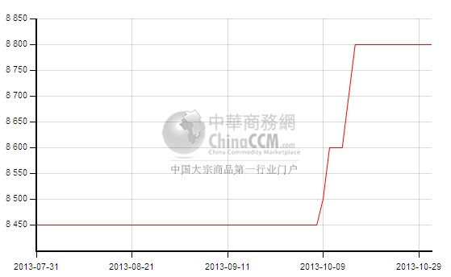

4.2.5江苏丙酮市场价格走势图
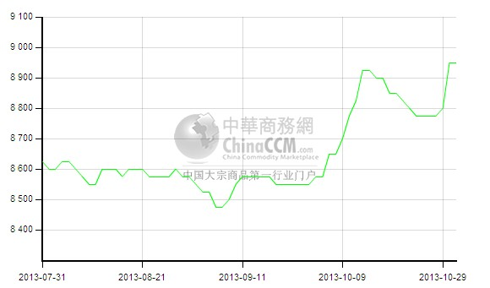

4.3丙酮行情分析及后市展望
本周国内丙酮部分地区市场价格上涨，市场货源供应紧张，贸易商拉高报价，下游追高谨慎，周末市场气氛转淡。
工厂情况：本周丙酮工厂价格普遍持稳，燕山石化、中沙天津丙酮价格持稳于8800元/吨，厂家装置运行正常。山东利华益丙酮价格本周持稳8800元/吨，蓝星哈尔滨酚酮装置运行正常，本周价格持稳8950元/吨。高桥石化漕泾20万/吨酚酮装置仍在停车中，预计11月初重启，其他装置运行正常。
华东丙酮市场本周价格上涨，市场整体货源供应紧缺，部分贸易商无货可售，周中主动报盘较少，江苏市场参考商谈价格上涨至8900-8950元/吨附近，宁波丙酮市场货源较少，周中市场价格在9000元/吨附近。但下游市场表现疲软，追高意向不强，周末市场观望增多。丙酮市场气氛转淡，周末江苏丙酮市场价格在8900元/吨附近，宁波丙酮市场价格在9000元/吨附近，整体成交一般。
燕山周边丙酮市场本周仍表现平稳，月末经销商拿货计划基本完成，贸易商随行就市出货，下游采购一般，市场参考商谈价格仍在8850元/吨附近。
华南丙酮市场本周继续平淡，市场价格在8850-8900元/吨附近，成交平淡。
丙酮市场货少的局面长期存在，但下游需求短时仍无改观，市场将呈现出供需两淡的局面，预计下周国内丙酮市场僵持盘整运行可能性较大。

4.4.2013年9月丙酮进出口数据分析
丙酮 | 月份 | 进口数量(千克） | 进口美元 | 出口数量(千克） | 出口美元
2013 | 9 | 36,624,297 | 39,174,488 | 21,792 | 63,094
2013 | 8 | 41,169,684 | 43,387,505 | 35,066 | 81,308
环比涨跌 |  | -11.04% | -9.71% | -37.85% | -22.40%

更多精彩敬请关注：中华商务网
返回本期目录

